- Pada “public_html/jwc_theme_config.php”, tambahkan sidebar seperti berikut:

$data['sidebar'] = array(
…
'Sidebar_Livesearch' => 'sidebar_livesearch'
…
);

- Taruh file sidebar_livesearch.php pada “public_html/theme/front/sidebar/sidebar_livesearch.php”

- Taruh file livesearch.php pada “public_html/theme/front/sidebar/type/livesearch.php”

- Tambahkan baris kode berikut pada file “public_html/theme/front/sidebar/type/post.php”:

…
<?php if ($opsi == 'livesearch'): ?>
<?php include "livesearch.php" ?>
<?php endif ?>
…

- Tambahkan baris kode yang ada pada file search_component.php di area yang ingin ditambahkan search bar.

- Tambahkan data pada sidebar cpanel dengan judul Sidebar_Livesearch seperti pada gambar berikut:
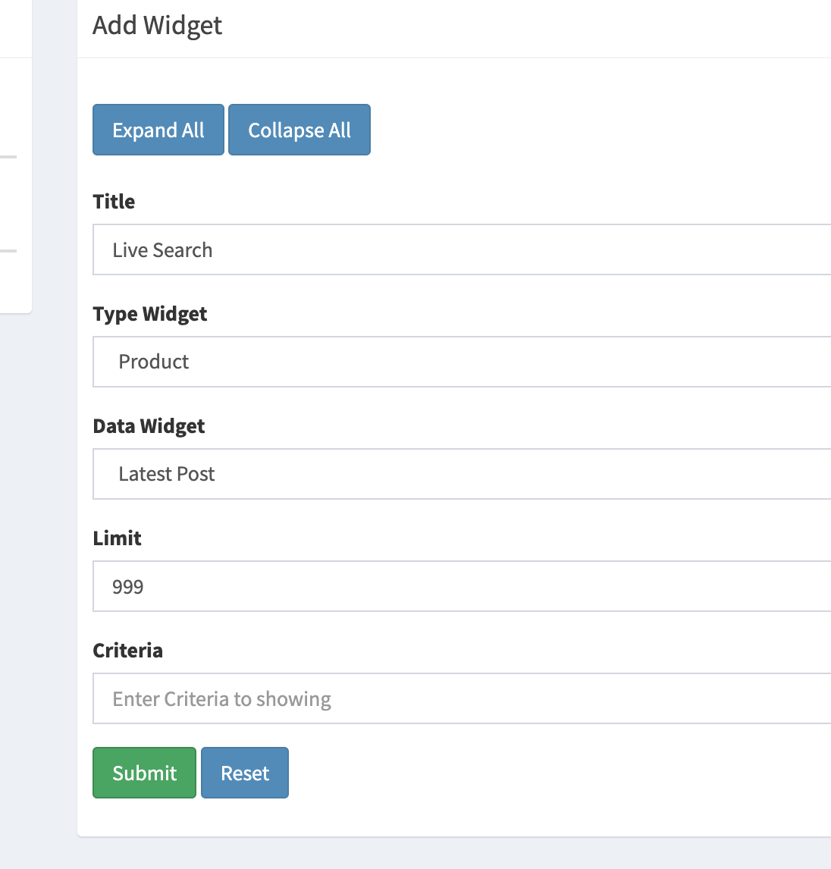
- Done

